輔仁大學 台灣偏鄉教育關懷中心
中華電信暨基金會 <<伴你好讀>>社區網路課輔計畫
106-2期中核心培訓活動摘要
- 日期：107年05月19日 -107年05月20日 ，共計兩天。
- 地點：
  - 內湖：湖光市場、大湖公園、大溝溪公園
  - 北投：北投市場、丹鳳公園、復興公園
  - 陽明山衛理福音園
- 與會人員：核心幹部14名、帶班老師2名、資深學伴2名、助理4名
- 活動紀錄: 傅行正助理
- 活動流程:
星期  時間 | 10/28(六) | 10/29(日)
08:30 | 輔仁大學集合報到 | 起床、盥洗、早餐
08:30-11:00 | 團隊共融：真真高興地見到你
 |  | 體驗式教育課程(上)
11:00-12:40 | 團隊共融：食物停看聽
12:40-13:30 | 華山文創園區草皮野餐 | 午餐、午休
13:30-14:00 | 團隊共融：當我們同在一起 | 體驗式教育課程(下)
14:00-17:00 | 團隊共融：台北跑跳蹦
17:00-19:00 | 士林夜市 | 賦歸
19:00-20:00 | 搭車前往福音園
20:00-22:30 | 核心幹部經營理念探討
22:30- | 盥洗、就寢
- 活動摘要：
本次核心培訓目的為建立團隊意識與自我定位。
第一天進行團體分組活動，藉由大台北大眾交通運輸工具轉化地點，藉此認識不同風貌的台北城故事，並在每一個關卡中手持僅有的線索相互合作尋找指定地點，完成特定的團隊任務方後可完成任務。過程中，核心幹部必須以團隊的思維著手，深刻的體認每一位夥伴在團隊中都是重要的螺絲釘，缺一不可。
第二天參與衛理福音園的低空體驗課程，結合遊戲、諮商輔導、體能與智能訓練，在活動中建立共同的目標並刺激夥伴與夥伴間的溝通，並透過一次又一次的失敗，考驗夥伴接受挫折的能力、面對問題時該如何思考及修正，最終完成挑戰任務。

- 心得分享：
輔仁中學 蔣杏媚
在這兩天的核心培訓裡，除了讓我能夠因此認識到更多平時沒有接觸的小組長、助理們，更能讓我體會到當他人需要協助時，立即給予對方伸出援手的那份溫暖。總是膽怯、害怕失敗的自己也因為這兩天的活動中變得更願意挑戰自我，並讓自己在活動中、會議中更懂得適時表達自己的看法，讓自己更融入團隊中。我認為這是我在這兩天裡成長的最多的地方，也是必須加強的部分，我也相信自己做出這樣的改變能讓我更進步，並且不只是在團隊裡，而是在生活中的每一角落，都能讓自己有著這些細微的改變，讓自己更好。
輔仁中學 江泓葳
這次的核心培訓可謂是趟特別的經驗，不論是問題探討以及山訓活動都有別於平常政策討論或者團體遊戲的傳統型式，晚間討論之中聆聽到許多大家的經驗與想法，其中印象最深刻的是如何提升學伴們對團隊的心力投注度，除了日常多加關心以及給予協助之外，我認為使每位大學伴找到真正適合自己的端點是相當重要的，若能盡可能讓每個人的經歷與所長在合適的地方充分發揮，便能將影響力發揮到最大，也使大學伴們獲得更多收穫並且得到可觀的成就感，同時增加對團隊的認同，未來除了多與組內的大學伴們聊談亦會廣泛了解各個端點，並且適時作配對推荐及建議，不論之後是否待在自己的端點都期望他們皆能適得其所，也找到自己的定位。
黃絲帶北區愛網關懷協會 王靖樺
一個個覺得絕對辦不到的挑戰，都被自己一一克服了，或許表面上看來只是挑戰成功這麼簡單的一件事，但無形中卻增長了我對自己和夥伴的信任，在團隊或生活中遇到瓶頸和無力感時，能有這樣一個突破自我、重新相信自己辦得到的活動，真的太棒了！經過這些看似不可能辦到的挑戰，我更有自信去做好生活中一件件微小的任務，也更有勇氣面對生活中的難題。這次培訓絕對是心靈上成長和收穫最多的一次，很喜歡大家一起去完成這些冒險，

- 活動照片實錄:
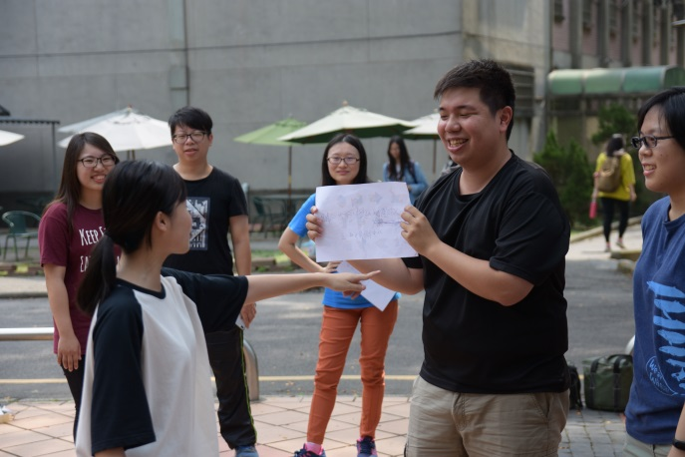 | 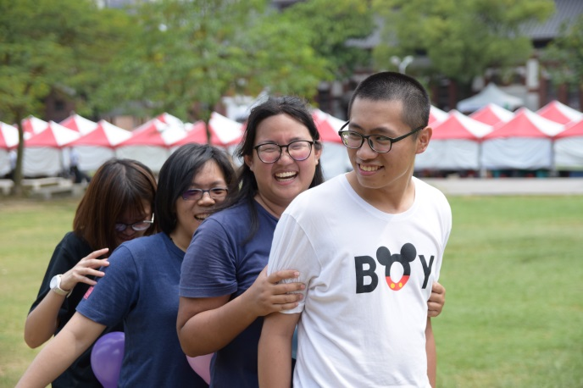
在“真真高興地見到你”活動中，核心幹部於輔大集合進行共融活動，認識彼此。 | 在“當我們同在一起”活動中，於華山文創園區大草皮進行互動遊戲，小組間必需相互合作達成任務。
 | 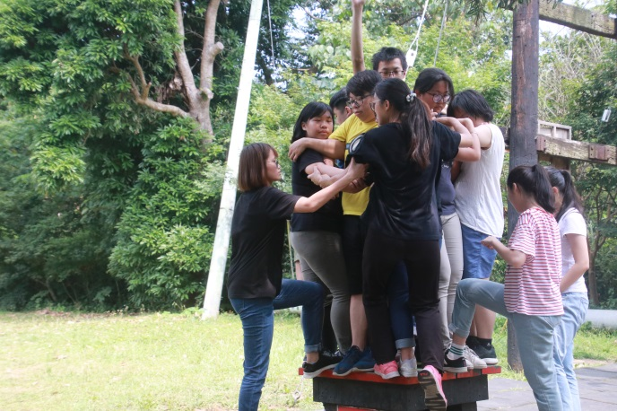
在“手牽手讓我們一起站起來”關卡上，夥伴必需手牽手藉由彼此的力量同時戰力起。 | 在“群聚平台”關卡上，15名挑戰者必需同時站上80*80公分的平台內，考驗了夥伴之間的思維與溝通。
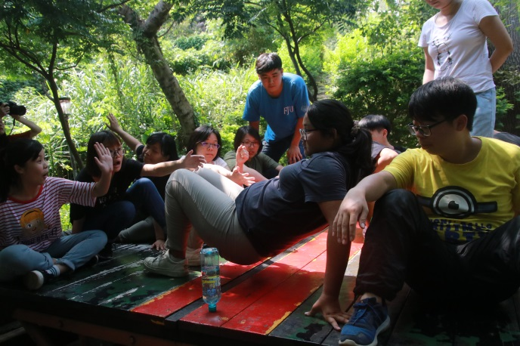 | 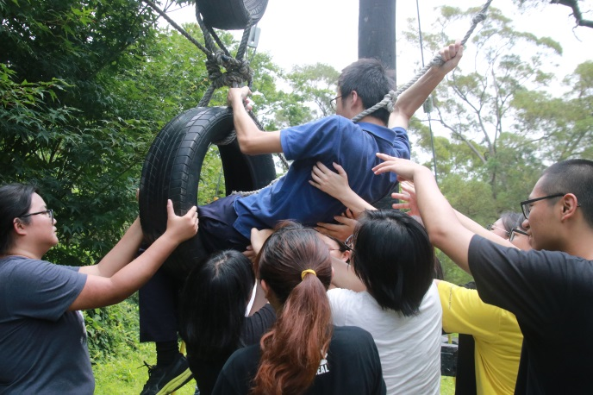
在“賞鯨船”關卡中，兩邊夥伴必需不能透過眼與上的表達，僅能藉由肢體與眼神交流達到彼此溝通，最終的任務是在水平不傾倒的狀況下，左右兩邊人員對調， | 在“鯉魚躍龍門”關卡中，團隊必需要齊心接下從遠端運用繩索擺盪過來的夥伴，再將夥伴高舉穿越輪胎，完成任務。
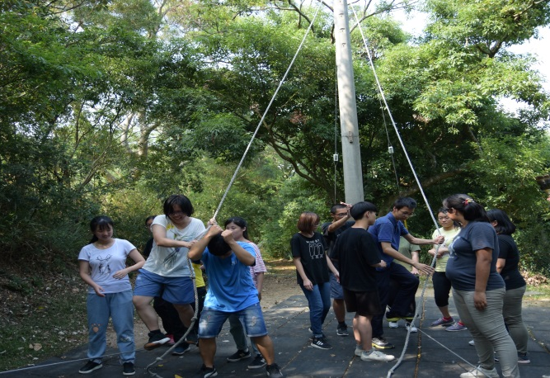 | 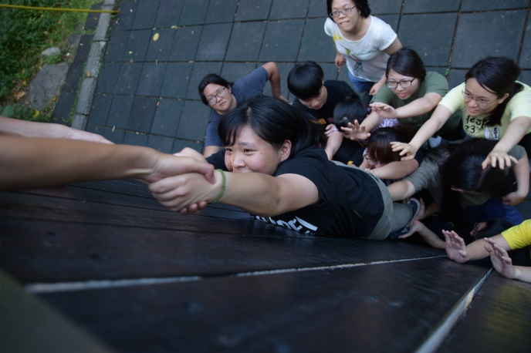
在“三角單槓”關卡中，挑戰者必須藉由平衡繩於單索上行走，一旁的夥伴必須在旁給予輔助，考驗了彼此的互助與信任。 | 在“跨越高牆”關卡中，需要所有人的協助，下方人員要負責將目標物推出，再由上方人員要目標物拉上，目標物才得以順利跨越高強。

